E5B-S714-3A-840-050S

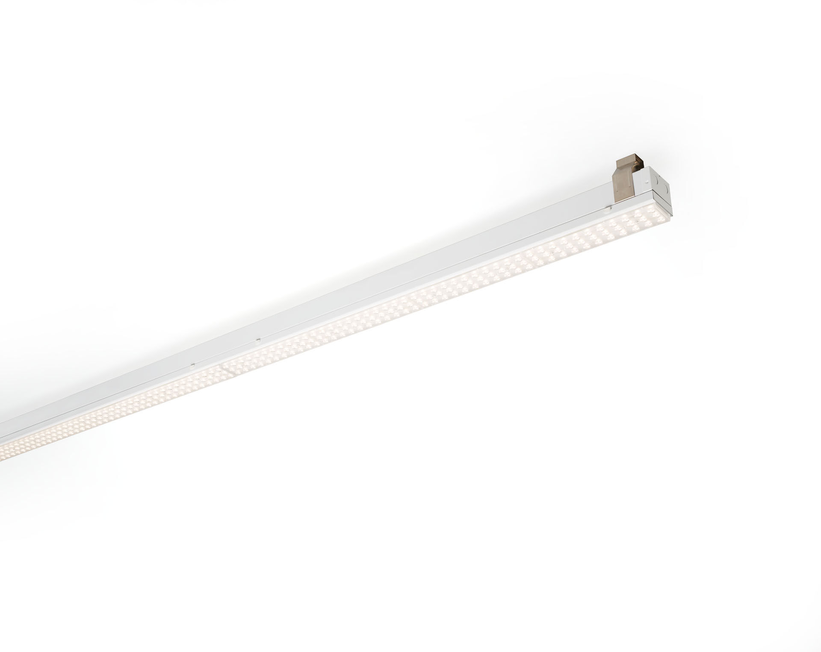
- Luminaria industrial lineal. Protección contra sobretensiones (LN/PE): 1kV/2kV (para entornos industriales ligeros).
- multilens óptica, acrílico (PMMA), extensiva extrema distribución luminosa.
- Módulo para montaje en un perfil base. Perfil base en acero de 0,8 mm, sólido y de alta rigidez. Módulo de chapa de acero con recubrimiento. El módulo se monta en el perfil base sin necesidad de herramientas. Apto para modernización de sistemas fluorescentes ETAP E3/E5. Conexión eléctrica en la base mediante conector con selector de fases.
- Dimensiones: 1152 mm x 78 mm x 31 mm.
- Flujo luminoso: 5000 lm, Flujo luminoso específico: 161 lm/W.
- Consumo de energía: 31.0 W, no regulable.
- Frecuencia: 50-60Hz AC.
- Tensión: 220-240V.
- Clase de aislamiento: clase I.
- LED con superior factor de mantenimiento; después 50.000 horas de funcionamiento, el aparato conserva el 95% de su corriente de fluxo luminoso.
- Temperatura de color correlacionada: 4000 K, Reproducción de los colores ra: 80.
- Coincidencia de color de desviación estándar : 3SDCM.
- Seguridad fotobiológic EN 62471: RISK GROUP 1 UNLIMITED.
- Chapa de acero lacado carcasa, RAL9003 - blanco señales.
- Grado de protección IP: IP20.
- Grado de protección IK: IK03.
- Comprobación del filamento: 650°C.
- 5 años de garantía en luminarias y controlador.
- Certificaciones: CE, ENEC.
- Luminaria con cable libre de halógenos.
- La luminaria ha sido desarrollada y producida según la norma EN 60598-1 en una empresa certificada ISO 9001 e ISO 14001.
- Selección de accesorios necesarios para el montaje: E5C11/0100, E5C11/0200, E5C11/0300, E5C11/0400, E5C11/0500, E5C11/1000, E5C11/1500, E5C11/2000, E5C11/2500, E3H115, E3H116, E3H117, E3H118, E3H119, E3H128, E3H129, E3H120, E3H121, E3H122, E3H123, E3H124, E3H125.

